

Manual de Usuario: Reclamo de Seguros.

Índice

Índice 1
I. Introducción 2
I.1 Propósito del documento 2
I.2 Versiones del Documento 2
I.3 Historial de Aprobaciones 2
II. Descripción del proceso en su estado actual 3
II.1. Aplicaciones utilizadas en el proceso 3
II.2. Proceso Reclamo de Seguros. 3
II.3. Creación Reclamo de Seguros. 5
II.4. Detalle Reclamo de Seguros. 11
II.5. Modificar Reclamo de Seguros. 12

Introducción

I.1 Propósito del documento
En el documento se describe la secuencia de acciones realizadas como parte del proceso de uso de pantalla de Nexus 2.0.

I.2 Versiones del Documento
Fecha | Versión | Descripción | Autores
29/11/2024 | 1.0 | Visualizar, Crear y Actualizar los reclamos de seguros. | Laurent Cáceres

I.3 Historial de Aprobaciones

Proyectado | Revisado | Aprobado
Laurent Cáceres | Paola Herrera.
Observaciones:
Fecha de efectividad: | 29 de noviembre de 2024.
Versión aprobada:

Descripción del proceso en su estado actual

II.1. Aplicaciones utilizadas en el proceso
En el cuadro se incluye un listado completo de todas las aplicaciones que se utilizan como parte del proceso de uso de pantallas de Nexus 2.0.0

N.° | Nombre y versión de la aplicación | Idioma del sistema | Cliente  ligero/pesado | Entorno/  método de acceso | Comentarios
1 | Google Chrome | Español

II.2. Proceso Reclamo de Seguros.
Hacer clic en la opción 'SEGUROS DE EQUIPOS'.
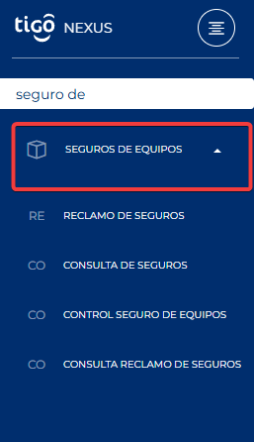
Imagen No 1. Menú principal.

Hacer clic en la Opción de 'RECLAMO DE SEGUROS’.

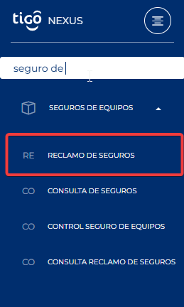
Imagen No 2. Menú principal Pantalla Reclamo de Seguros.

II.3. Creación Reclamo de Seguros.

Para crear un nuevo reclamo de seguros, daremos clic en el botón de “Crear Reclamo”.
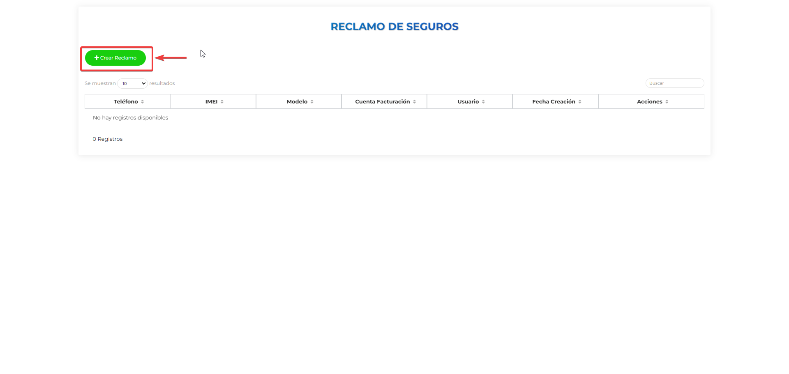
Imagen No 3. Pantalla “Reclamo de Seguros”.

Al dar clic en el botón “Crear Reclamo”, se mostrará una ventana con los campos necesarios para la creación de un nuevo reclamo:
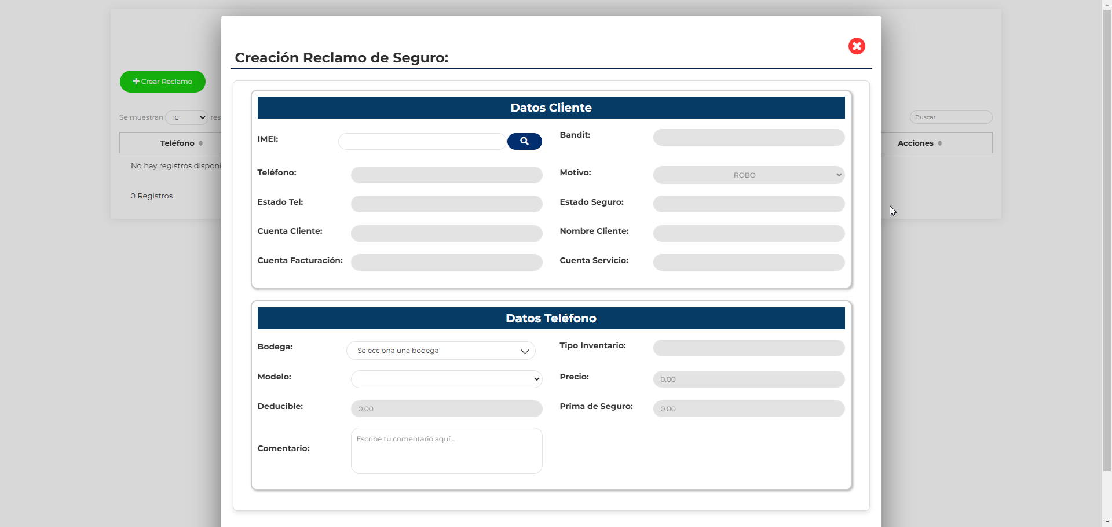
Imagen No 4. Pantalla “Reclamo de Seguros – Ventana de Creación”.

Validaciones de campos:
- IMEI:
  - Es un valor requerido.
- Bodega:
  - Es un valor requerido.
- Modelo:
  - Es un valor requerido

Proceso de creación:
Para este proceso se ingresará la IMEI del equipo a la cual se le realizará el reclamo de seguros y posteriormente se le dará en el botón de “Buscar”.

Una vez realizado el sistema completara los campos con la información de la IMEI ingresada.

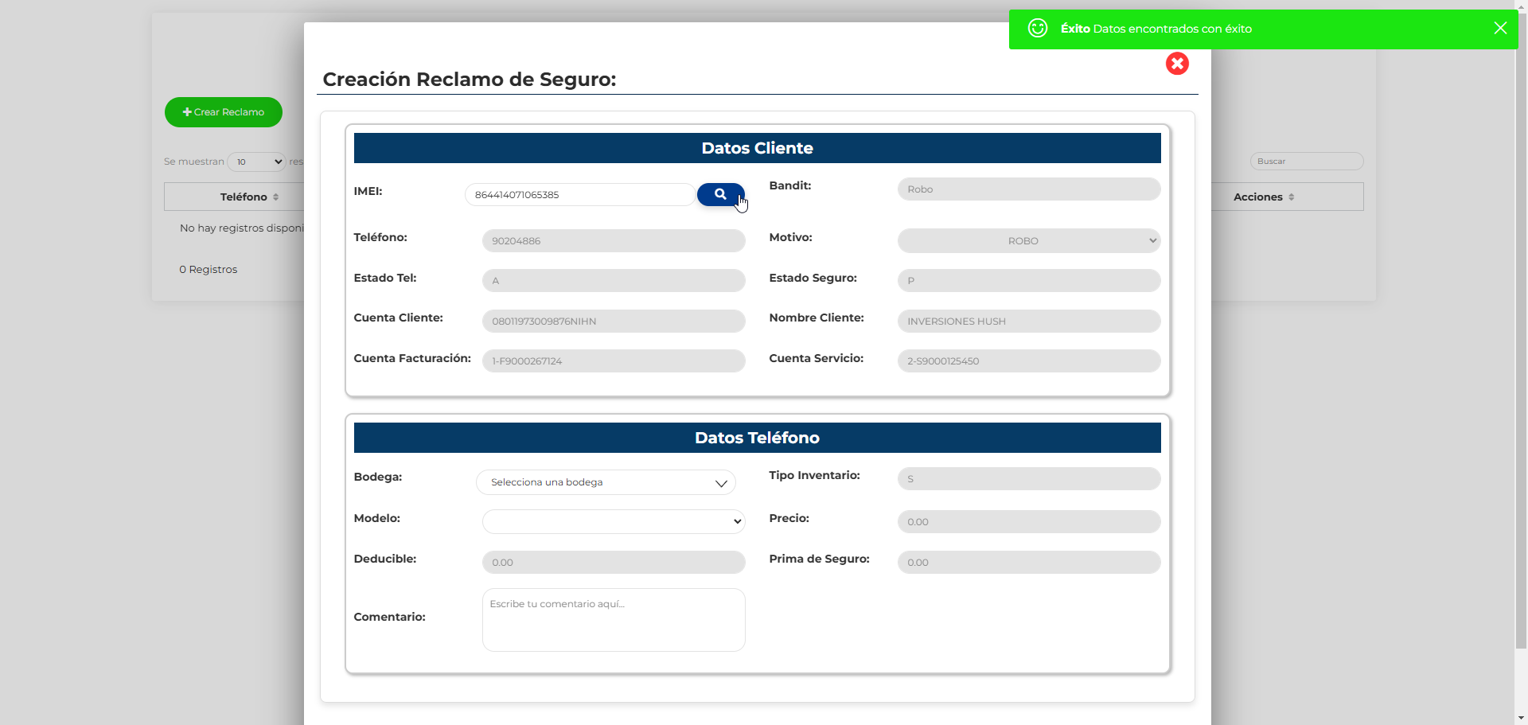
Imagen No 5. Pantalla “Reclamo de Seguros – Consulta por IMEI”.

Validaciones consulta por IMEI:
- Validación reporte por robo: La IMEI consultada deberá de tener un reporte por robo.
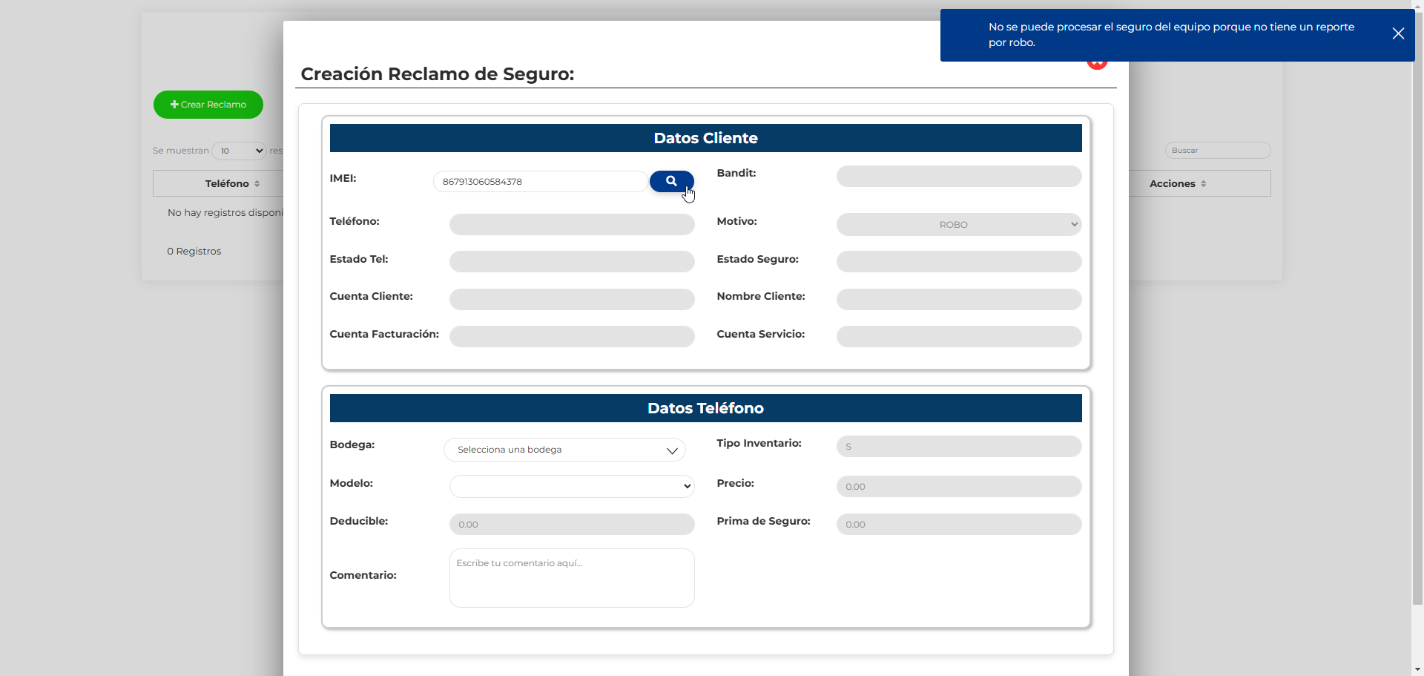
Imagen No 5. Pantalla “Reclamo de Seguros – Validación reporte por robo”.
- Validación seguro activo: El Registro de control del seguro para la IMEI consultada deberá de estar activa es decir que el tipo de transacción deberá ser un SEG61 o SEG63.
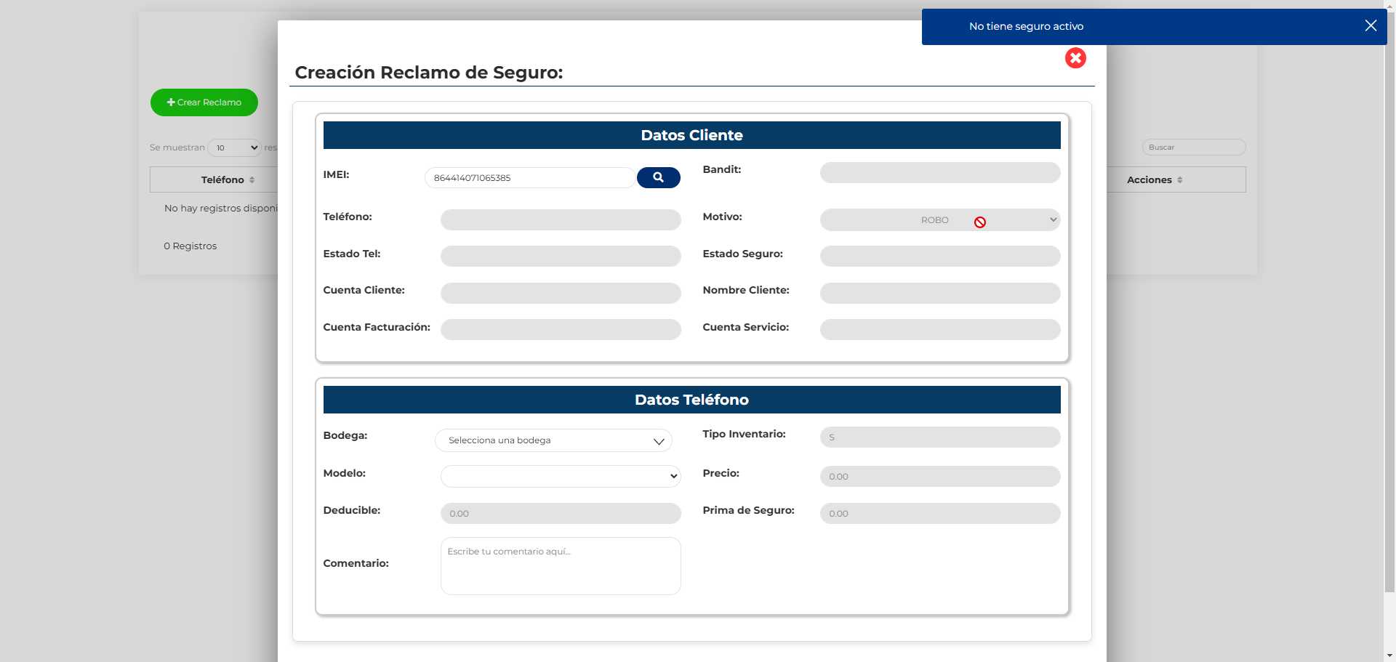
Imagen No 6. Pantalla “Reclamo de Seguros – Validación registro activo”.

- Validación seguro vencido: El Registro de control del seguro para la IMEI consultada no deberá de estar vencido.
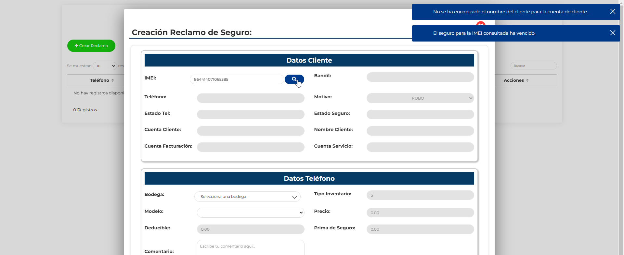
Imagen No 7. Pantalla “Reclamo de Seguros – Validación seguro vencido”.
Validaciones cálculos:
- Validación precio: El modelo seleccionado deberá de tener un registro para el precio asignado.
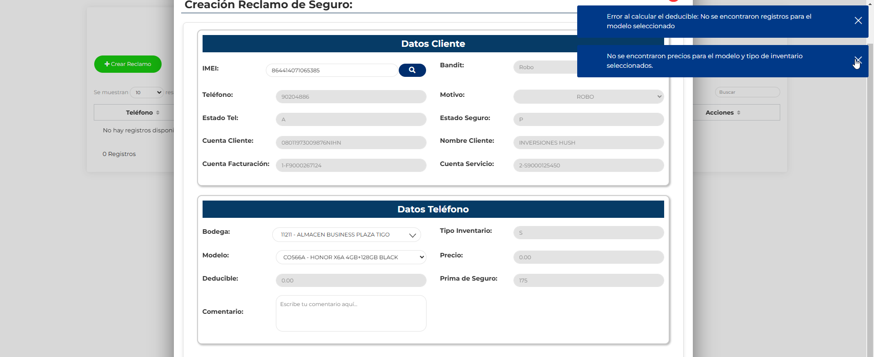
Imagen No 8. Pantalla “Reclamo de Seguros – Validación precio modelo”.

- Validación deducible: El modelo seleccionado deberá de tener un valor de precio asignado y de igual forma un registro de deducibles para el modelo seleccionado.
Imagen No 9. Pantalla “Reclamo de Seguros – Validación deducible”.
Caso Exitoso: Si se cuenta con todos los registros necesarios se realizarán los cálculos para el deducible y la prima de seguros.
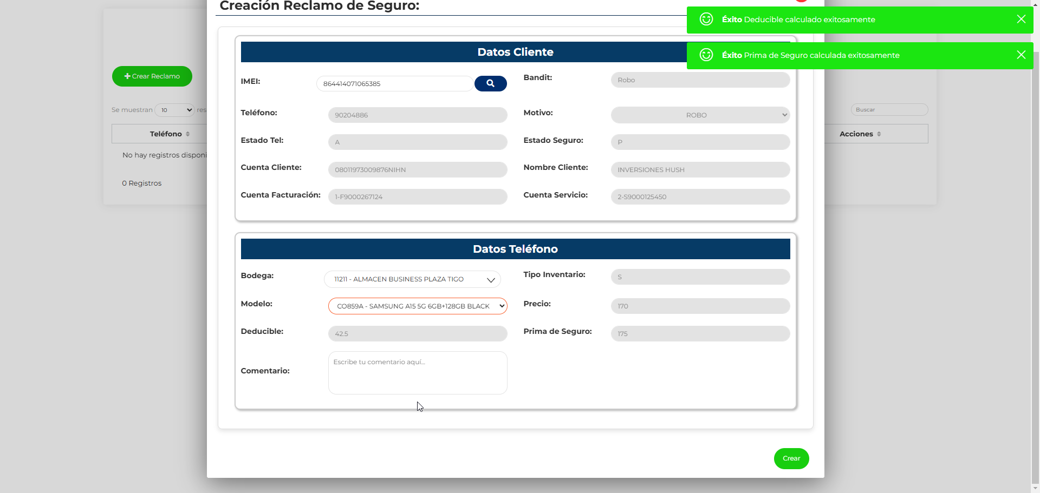
Imagen No 10. Pantalla “Reclamo de Seguros – Caso éxito”.

Nota: Una vez llenado los campos daremos clic en el botón “Crear”, automáticamente se cierra la modal y se recargan los datos de la tabla validando que se creó el reclamo.
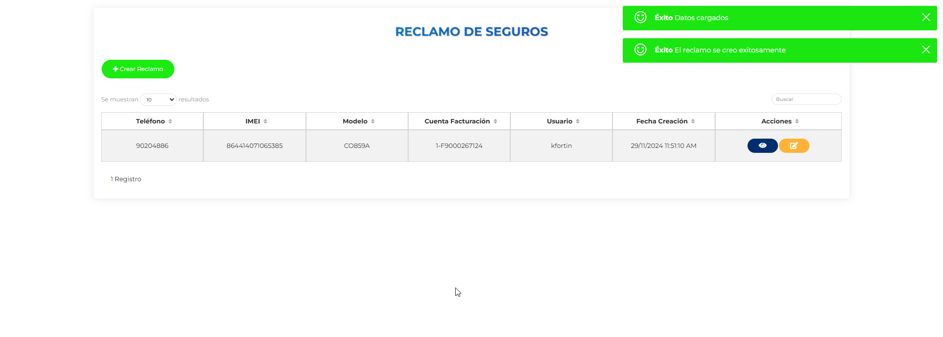
Imagen No 11. Pantalla “Creación Reclamo de Seguros”.

II.4. Detalle Reclamo de Seguros.
Ahora pasamos a las funcionales de la tabla, en la columna “Acciones” vemos que se visualizan una serie de botón, estos botones tienen su funcionalidad en especifica que son:
Clic en el “Botón Azul”.
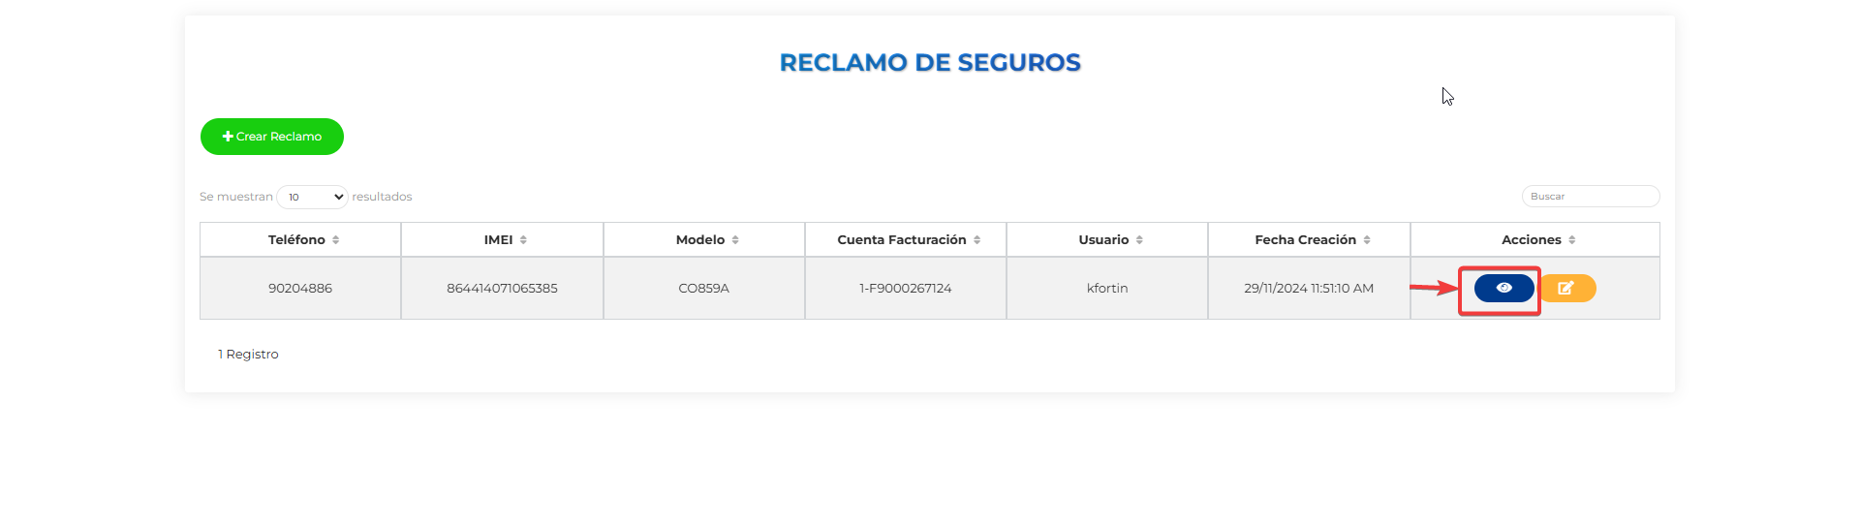
Imagen No 12. Pantalla “Reclamo de Seguros – Botón ver detalle”.

Este abrirá una ventana mostrando la información del registro, pero con la condición que solo puede visualizar los campos.
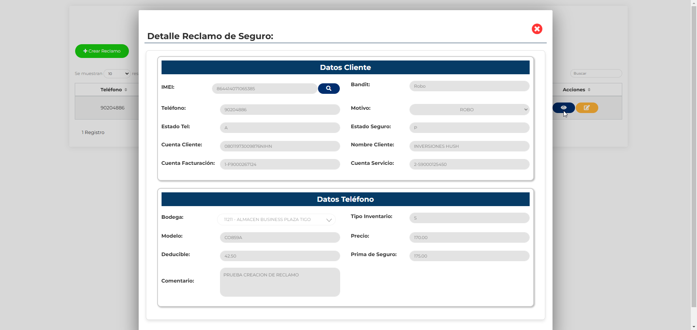
Imagen No 13. Pantalla “Reclamo de Seguros – Ventana Visualización de Datos”.

II.5. Modificar Reclamo de Seguros.
Para modificar un reclamo de seguros duraremos clic al “Botón Amarrillo”.

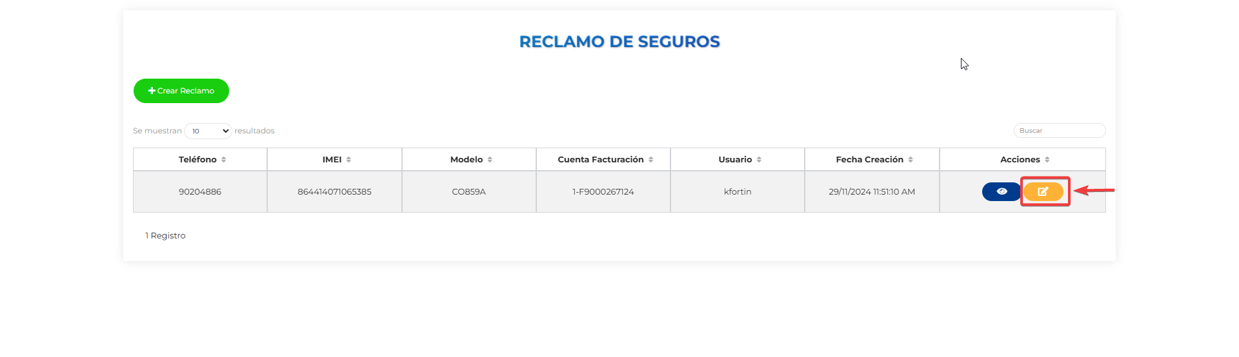
Imagen No 14. Pantalla “Reclamo de Seguros – Botón modificar”.

Aquí se abrirá la misma ventana que la del detalle, pero con la diferencia de que el usuario puede modificar los datos y poder actualizar estos cambios.
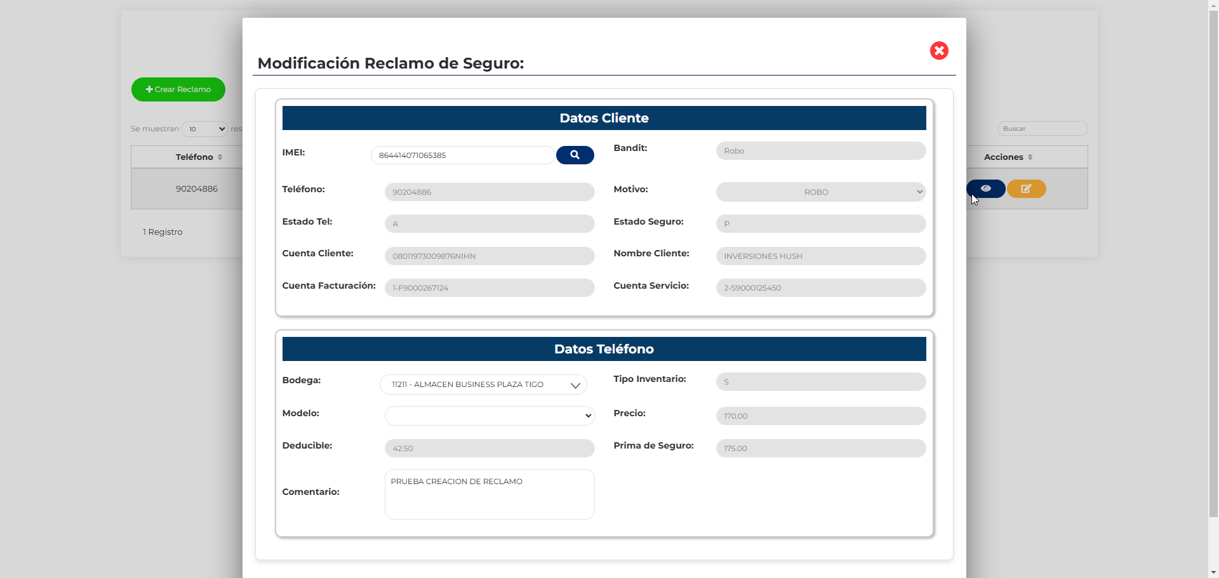
Imagen No 15. Pantalla “Reclamo de Seguros – Modificar Reclamo de Seguros”.

Una vez realizadas las modificaciones daremos clic en el botón “Actualizar”, ubicado en la parte inferior derecha.

